**Выполняем артикуляционную гимнастику с детьми**

*Методические рекомендации для родителей*

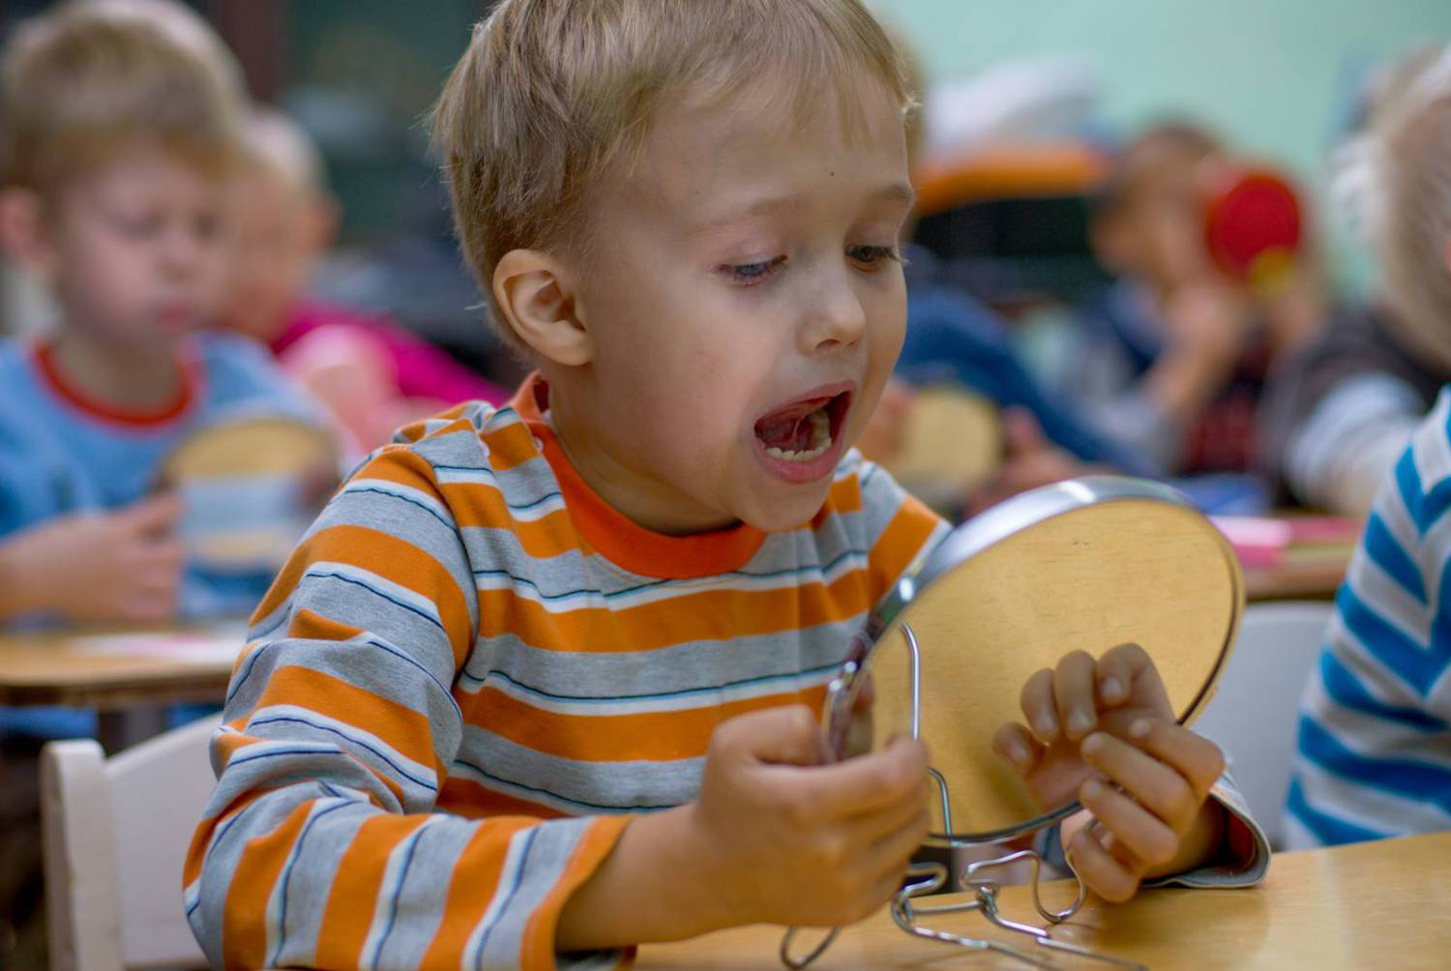

* Артикуляционную гимнастику нужно разучивать перед зеркалом. Ребенок должен копировать ваши движения. В дальнейшем, когда порядок действий будет усвоен, зеркало нужно убрать.
* Артикуляционная гимнастика выполняется не для того, чтобы «накачать» речевые мышцы, а для того, чтобы развить их подвижность и гибкость, повысить точность движений. Поэтому при ее выполнении не нужно прилагать лишние мышечные усилия, утрировать позы. Просите ребенка, чтобы все движения он совершал «мягким» языком и «нежными» губами.
* При выполнении всех упражнений следите за тем, чтобы у ребенка работали только те мышцы, которые нужны для совершения движения. Ребенок не должен делать лишних движений – округлять глаза, поднимать плечи и совершать синхронные движения другими речевыми мышцами.
* Абсолютной точности движений сразу добиваться не нужно. Если какое-то движение у ребенка с первого раза не получается, пусть выполняет его приблизительно. Со временем действия будут совершенствоваться.
* Когда какое-то упражнение совершается на выдохе, следите, чтобы этот выдох был направлен в самые зубы.
* Каждое упражнение нужно повторять не более **пяти раз.**

**Общий комплекс артикуляционной гимнастики.**

*Названия упражнений носят игровой характер. Если какое-то из названий вашему ребенку не знакомо, замените его другим.*

* **«Заборчик».** Зубы в положении правильного прикуса, обнажив верхние и нижние зубы, не слишком широко улыбнуться губами. Сохранять положение до пяти секунд.
* **«Трубочка».** Зубы в положении правильного прикуса. Сомкнутые губы слегка вытянуть вперед. Нижняя челюсть остается неподвижной. Сохранять до пяти секунд.
* **«Заборчик-трубочка».** Чередовать первое и второе упражнение. Нижняя челюсть неподвижна. Сохранять каждое из положений одну секунду.
* **«Блинчик».**Широкий, распластанный и неподвижный язык положить передним краем на нижние зубы. Оставить в таком положении на пять секунд.
* **«Накажи непослушный язычок».** Выполняется только при невозможности удержать позу предыдущего упражнения. Язык разместить так, как описано в четвертом упражнении и «пошлепать» его верхней губой и зубами, одновременно произнося при этом «пя-пя-пя». После этого оставить неподвижно лежать на нижних зубах, сколько получится.
* **«Лопатка».** Несильно высунуть широкий язык изо рта, расположив его между верхними и нижними зубами, при этом не прикусывая его. Сохранять положение пять секунд.
* **«Иголка».** Округлый, острый язык несильно высунуть изо рта, не прикусывая его зубами. Сохранять положение до пяти секунд.
* **«Лопатка-иголка».** Немного высунуть язык изо рта. Чередовать положения, описанные в двух предыдущих упражнениях. Нижняя челюсть неподвижна. Губы, насколько это возможно, неподвижны, можно на первых порах их придерживать пальцами. Сохранять каждое положение около секунды.
* **«Маятник».** Попеременно прикасаться округлым кончиком языка то к правому, то к левому углу рта. Нижняя челюсть неподвижна. Губы в положении полуулыбки. Сохранять каждое положение в течение одной секунды.
* **«Качели».** Попеременно прикасаться кончиком языка то к основанию верхних, то к основанию нижних резцов. Рот приоткрыт, как при произнесении звука [Э]. Нижняя челюсть неподвижна. Сохранять каждое из положений в течение одной секунды.
* **«Маляр».** Рот приоткрыт. Облизывать языком по кругу верхнюю, потом нижнюю губу, меняя направление движения. Нижняя челюсть неподвижна.
* **«Ванька-встанька».** Рот приоткрыт. Максимально широкий язык, загибая вверх кончик, сначала прислонять к основанию верхних резцов, затем, загибая вниз кончик – к основанию нижних резцов. Губы и нижняя челюсть неподвижны. Сохранять каждое положение по одной секунде.

**Упражнения для постановки звука [Р].**

*Перед выполнением каждого упражнения немного потренируйте речевой выдох на фоне звука Д. При выполнении всех упражнений рот приоткрыт, а нижняя челюсть неподвижна. Необходимо следить за воздушной струей, она должна немного шуршать между языком и альвеолами.*

* **«Барабанщик».** Ударяя кончиком языка о переднюю поверхность альвеол, звонко произносить звук [Д]. Выстукивать, таким образом, различные мелодии, как на барабане. Упражнение выполнять с голосом, как модно быстрее. При этом может проскакивать звук [Р].
* **«Пулемет».** Произносить звук [Д] так же, как в предыдущем упражнении, изображая, как строчит пулемет: [Д-Д-Д]. Произносится с силой, на одном выдохе, с голосом.
* **«Трещотка».** Кончиком языка, прикасаясь к альвеолам, совершать очень быстрые движения вперед-назад, не отрывая языка от альвеол. Упражнение выполняется с голосом. После этого точно так же совершать движения вправо-влево. При выполнении упражнения слышится нечеткий звук [Р]. Поэтому, если ваш ребенок произносит грассирующий звук [Р], это упражнение ему нужно демонстрировать без голоса, иначе, услышав похожий на Р звук, он включит свое произношение. Скажите ему, что вы показываете ему выполнение упражнения без голоса, а он должен будет делать его с голосом.

**Упражнения для постановки свистящих звуков.**

* **«Желобок».** Несильно высунуть широкий язык изо рта. Боковые края сильно загнуть вверх, чтобы образовался желобок. Подуть в него. При выполнении этого упражнения нужно помогать языку губами – вытягивать их вперед, сворачивая ими язык.
* **«Фокус».**На кончик носа положить кусочек ваты. Язык сильно высунуть изо рта, загнув его кончик вверх так, чтобы выдуваемая струя воздуха направлялась к носу. Сдуть ватку. Рот открыт ровно настолько, чтобы между зубами мог поместиться язык.
* **«Футболист».** Широкий язык несильно просунуть между сближенными зубами. В таком положении нужно дуть на кусочек ватки, лежащий на столе, «загоняя» его в «ворота», ватка при этом изображает мяч. Воздушная струя проходит по желобку, по средней линии языка. Вначале допускается, чтобы верхняя губа касалась языка, это облегчает фокусировку воздушной струи. В дальнейшем язык должен соприкасаться только с верхними зубами. Губы находятся в полуулыбке. При выполнении этого упражнения слышится свистящий звук, более или мене напоминающий [С].

**Упражнения для постановки шипящих звуков.**

* **«Вкусное варенье».** Рот приоткрыт. Широким языком облизывать верхнюю губу в направлении сверху вниз, как бы слизывая варенье.
* **«Чашечка».** Рот приоткрыт. Несильно высунуть широкий язык и придать ему форму чашечки, слегка загнув вверх боковые края и кончик языка. Язык должен быть на уровне верхней губы. Такую форму язык принимает при произнесении звука [Ш].
* **«Фокус».**На кончик носа положить кусочек ваты. Язык сильно высунуть изо рта, загнув его кончик вверх так, чтобы выдуваемая струя воздуха направлялась к носу. Сдуть ватку. Рот открыт ровно настолько, чтобы между зубами мог поместиться язык.